附件二之一
108學年度嘉義縣溪口鄉柴林國民小學藝術與美感深耕計畫
子計畫二之一補助學校藝術深耕教學計畫成果報告表

校 名 | 嘉義縣溪口鄉柴林國民小學 |  |  | 方案名稱 | 口琴藝術
活動日期 | 108年8月1日~109年7月31日 |  |  | 活動地點 | 自然科教室
參加對象 | 全校學生 |  | 參與人次 | 35人 | 藝術家 | 蔡政嘉指揮家、  張甫行口琴演奏家
計畫說明 | 目標 | 學會口琴樂器的演奏技巧
 | 內容 | 針對各年段進行不同的主題課程規劃，以口琴音樂為主題，延伸發展音樂欣賞、口琴演奏、舞台展演等課程，讓參與的學生在課堂中結合音樂實作與賞析及表演藝術，涵養藝文素養，得到情意的共鳴及音樂基礎能力的累積。
經費使用情形 | 核定金額：新臺幣 64,000 元；實支金額：新臺幣 64,000 元  執行率(實支金額/核定金額*100%)： 100 %  落後請說明及精進策略： 規劃學生學習進度表
教學回饋與省思  -藝術家 | 除平常口琴合奏訓練外，藝術家也藉由國小藝術與人文課本所傳授的音樂知識，讓小孩從中認識音樂相關基礎，包含：五線譜、譜號、節奏、音高、拍號等，更也透過簡單的歌謠及樂曲，讓學生歡欣歌唱外，並也搭配口琴，讓孩童的音樂歷程多了一體驗。致使柴林國小非藝術才能班，卻總是在縣市音樂比賽、全國音樂比賽屢獲佳績，展現出藝才班以上之水準，相當令人嘖嘖稱奇。
教學回饋與省思  -協同教師 | 因為有感偏鄉孩子能受專業樂器演奏教育的機會有限，而專業音樂家來校指導的時間很少，為了協助學生成長，協同老師平日也需精進相關的專業技能、知識，努力陪伴學生練習、期望有效幫助學生克服困難，快樂的成長。
實施成果 | 除了學會口琴演奏的基本技巧外，挑戰難度高的交響曲合奏曲，更是提升了相當的自信心、克服困難的勇氣、上進心，還有學會尊重別人、友愛同學、合群。
執行困境  與建議 | 1.因全校只有六個班級，為配合藝術家到校的時間，需請教學組協助排課集 中在同一天。  2.若後續經費不足、師資流動率高，則無法長時間經營學校特色，教學經驗  較難傳承。
辦理活動照片(至少六張)
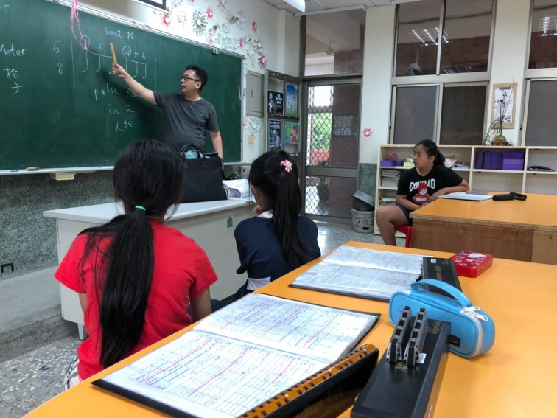 |  |  |  | 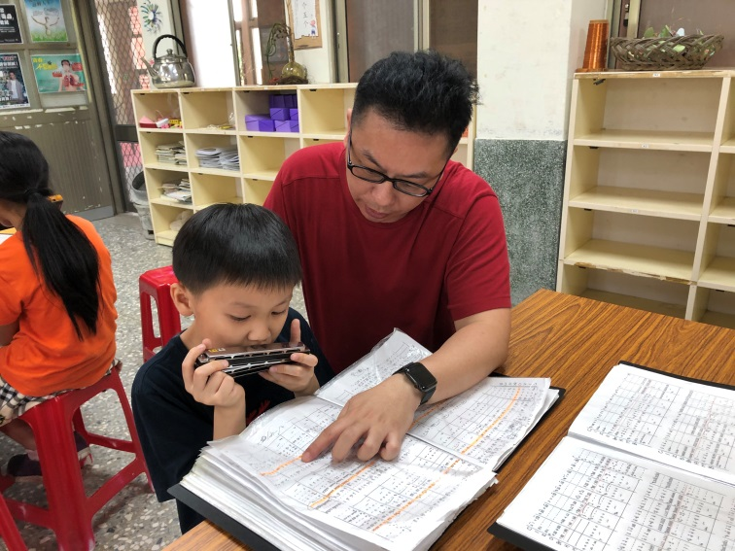
教導學生基礎的樂理 |  |  |  | 口琴藝術家張老師 依照不同程度的學生個別指導
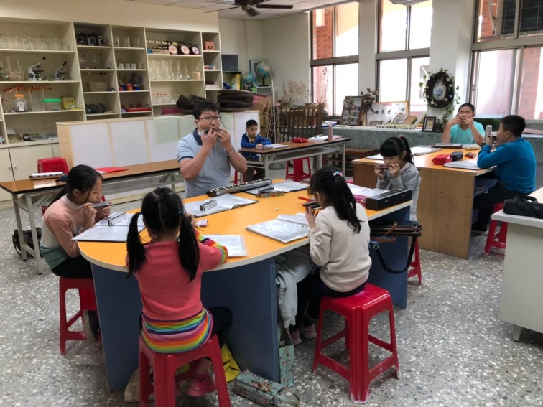 |  |  |  | 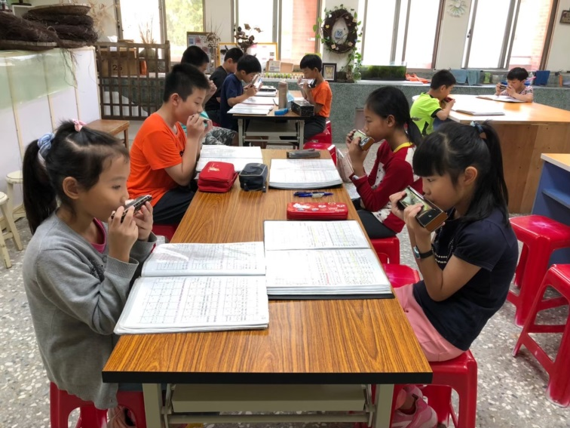
指揮蔡老師 帶領學生一同演奏 |  |  |  | 學生依照不同分部 用心的練習。
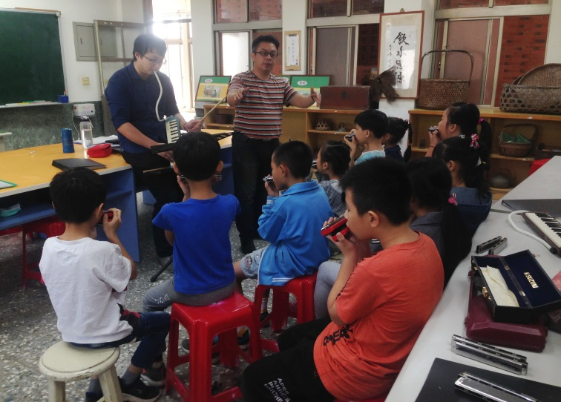 |  |  |  | 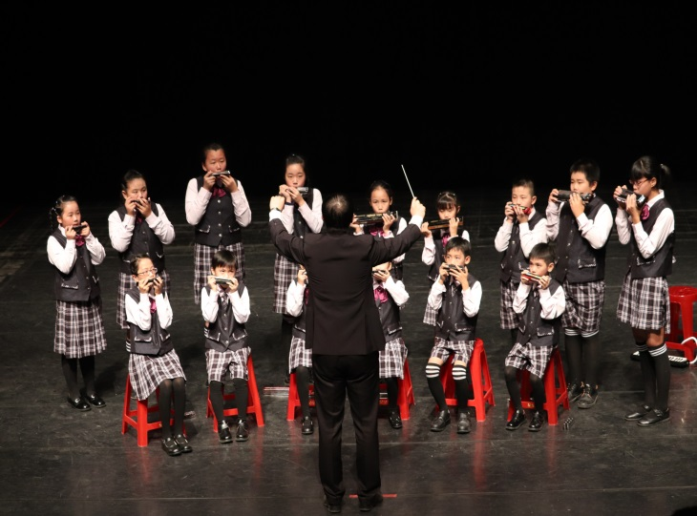
精進的練習 音樂比賽合奏曲(皇帝圓舞曲) |  |  |  | 參加嘉義縣108學年度學生音樂比賽 口琴合奏 獲得全縣第一名

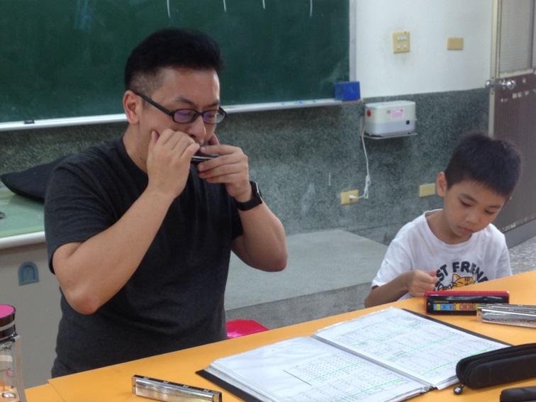 |  | 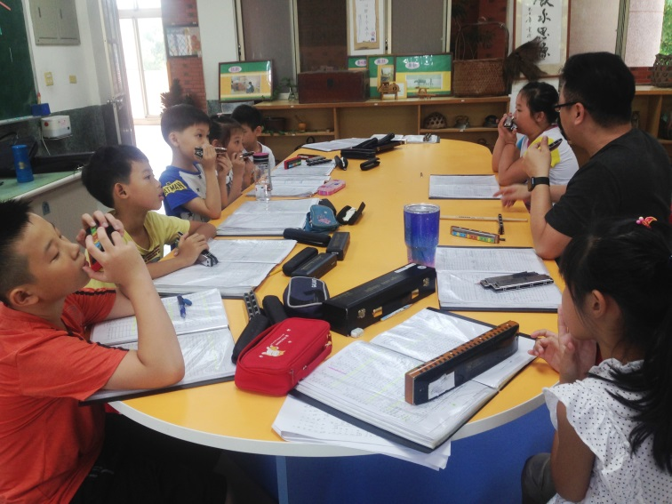
口琴藝術家張老師示範新的曲目(莫札特40號) |  | 用心的練習 下年度音樂比賽合奏曲(莫札特40號)
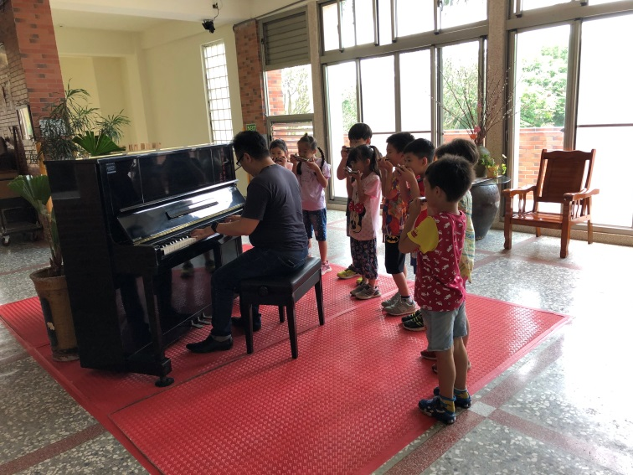 |  | 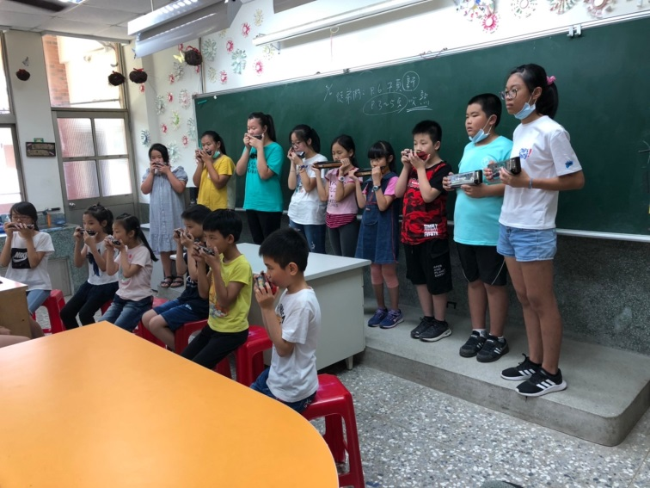
口琴藝術家張老師指導低年級的學生演奏 小星星 |  | 中高年級用心練習 到社區表演的曲目(莫札特40號)。
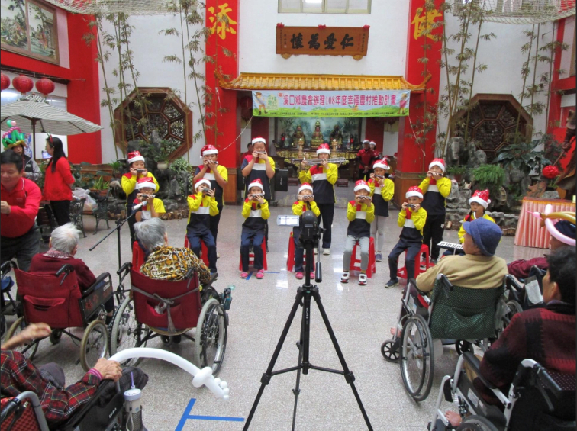 |  | 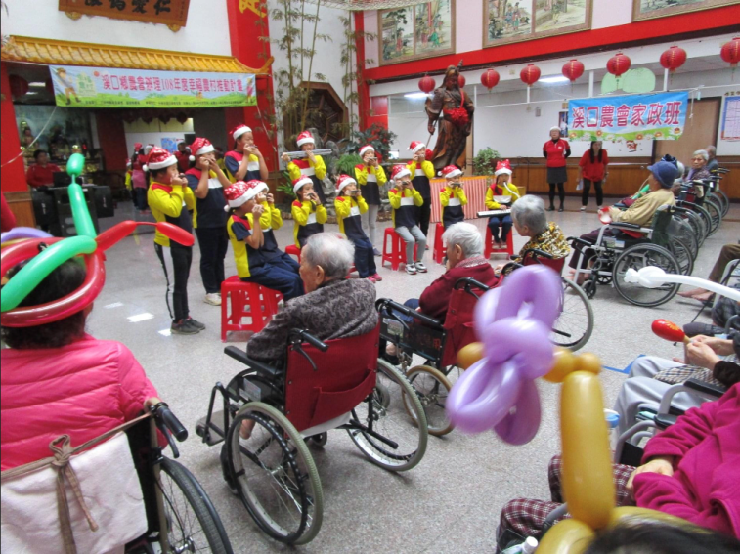
到社區為阿公阿嬤們表演口琴合奏曲 (世界的約束) |  | 到社區表演口琴合奏曲 (莫札特40號)

總頁數請勿超過兩頁

